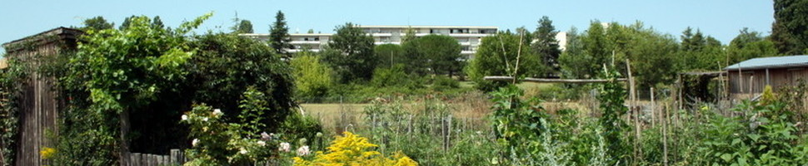

Les jardins familiaux Blanquefortais
L’automne est là et la saison des semis de fèves et des petits pois arrive.
La culture de fèves fait depuis quelques années un retour en force dans les potagers. Et il y a de quoi, sa culture ne demande que très peu d’efforts. La consommation de ce légume de la famille des fabacée ne vous fera que du bien à vous ainsi qu’à votre potager.
La fève enrichira votre potager en captant l’azote de l’air pour le restituer au sol, et cela sans effort de votre part. En croque sel, en soupe ou en ragout ce légume est délicieux. Alors, qu’attendez-vous pour le cultiver.
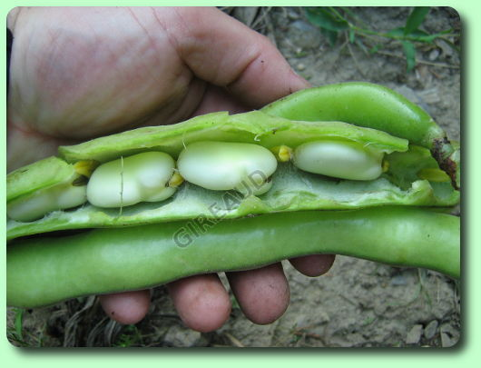
Originaire d’Asie (environs de la mer Caspienne) la fève est une légumineuse riche en protéines. Elle contient aussi des vitamines (B et C), des minéraux essentiels ainsi que du magnésium.
Dans les grandes lignes, les fèves se sèment de la fin octobre au 15 mars dans les régions aux hivers doux. Les semis d’automne seront ainsi plus précoces et les fèves seront plus à l’abri de leur prédateur principal : le puceron ainsi qu’à l’abri des petits rongeurs qui n’ont pas encore subi la disette de l’hiver donc, moins affamés.
Dans les régions aux hivers rudes, on attendra donc février, voire fin février / mi-mars pour les semer.

Pour ma part cette année je vais faire mes semis les fèves fin octobre sous serre froide de façon à hâter la récolte, afin de libérer l’emplacement pour la culture de tomate qui profitera de l’azote apporté dans le sol par la culture de fève.
Le bon semis pas à pas :
La fève ne nécessite aucun amendement antérieur, elle peut donc, immédiatement suivre une autre culture. Il existe plusieurs méthodes pour semer les fèves, au plantoir, en lignes ou à la volée.
A la volée : Méthode réservée pour les très grandes surfaces.
Au plantoir : Méthode idéale de printemps pour disséminer un semis de fève (du fait de sa capacité de capter l’azote de l’air pour la restituer au sol) au travers des cultures de votre potager.
En ligne : Cette méthode est la plus adaptée à la culture potagère.
Première étape : Tracer des sillons espacés de 25-35cm et d’une profondeur de 4-5cm, puis de l’arroser copieusement.
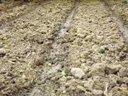
Deuxième étape : Disposer une graine à plat tous les 10-15cm. Faire une légère pression pour que la graine adhère parfaitement au sol détrempé du fond du sillon. Recouvrir et plomber (tasser) puis, arroser copieusement le sol sur une surface plus large que le sillon.
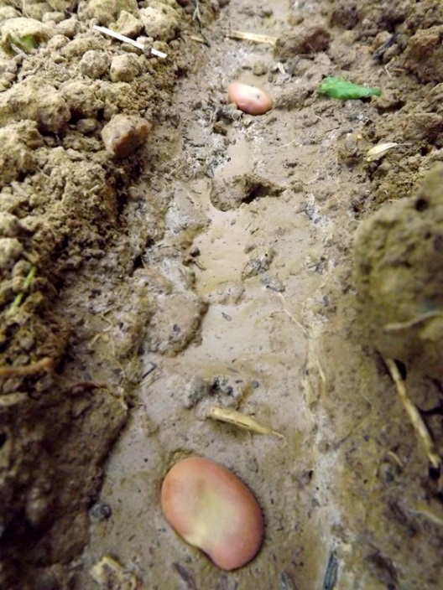

Pour accélérer la germination laissez tremper les graines 18/24h avant le semis ne pas semer les graines éclatées. Lorsque les plantules atteignent 20cm faire un buttage large et de 8/10cm pour ancrer les pieds au sol. Le paillage du sol est recommandé pour maintenir une régularité hydrique du sol, car la fève affectionne les hivers doux et les printemps pluvieux.
Pour éviter toute invasion de pucerons pincer chaque tige au-dessus des 8° ou 10° fleurs. Cette action profitera aussi à la bonne formation des gousses et de leur contenant.

Quelle variété de fève choisir : Il existe plus d’une quinzaine de variété de fèves, se déclinant en différentes couleurs : rouge, blanche, verte … Les variétés à longues cosses et à gros grains, sont les plus productives. Les plus connues sont :
La Séville à longue cosse : hâtive et très productive. Gousses généralement regroupées par deux atteignant 15 à 18 cm et contenant 6 graines de grosseur moyenne.
L’Aguadulce à très longue cosse : Variété de premier ordre, très hâtive. Rendement très important, gousses de 20 à 25 cm contenant 8 à 9 grains. Attention cette variété peut souffrir par climat très froid.
Un voilage de protection est à prévoir.
Quel sol pour la culture de la fève :
Les fèves aiment les terres fraiches, riches et souples. Elles tolèrent un peu de calcaire dans le sol, mais celui-ci ne doit jamais être sec. Il est inutile d’amender la terre avec du fumier. Comme toutes légumineuses, la fève absorbe directement l’azote de l’air. Un apport de potasse 15 jours avant le semis à raison de 100g/m2 serra apprécié.
Les fèves aiment le voisinage de la tomate, des fraises et des courges, Mais par contre évitez de la cultiver à proximité de l’ail, de la ciboule et ciboulette.

Bon semis à tous et bonne récolte. Les jardins familiaux blanquefortais.

CH.C

